ב"ה

**מסמך אפיון מערכת ספרייה עירונית**

רעיון התוכנה

* המערכת תנהל ספרים, וכתבי עט בספריה העירונית. תציג את הפריטים. תיתן אפשרות להוספת פריט. עריכתו או מחיקתו מן הספרייה. ובנוסף חיפוש פריטים במערכת – .ב4 צורות שונות.
* תינתן אפשרות לשאול ספר מן הספרייה וכן להחזירו אליה.
* באיחור בהחזרת ספר תוצג הודעה על האיחור.
* ייצא דו"ח יומי מידי סיום יום על מצב וכמות פריטים במערכת.
* תהיה אפשרות במערכת להוספת מבצע עפ"י פרמטר בודד – בחנות לא יהיה כפל מבצעים/הנחות.
* בסיום זמן המבצע – המחיר יחזור למצב רגיל- מחיר מלא.

קהל היעד

2 סוגי משתמשים.

* ספרן – יכול לעשות הכל בתוכנה.
* שואל ספר – יכול לבצע רק הצגה, חיפוש, שאילה, והחזרת פריט.

נראות התוכנה

התוכנה תוצג כרגע ע"י Gui Uwp

לוגיקה

שפהC# -

מעטפת - .net

כלי וממשק - ויזואל סטודיו - Class Library

מתודולגיה – OOP

שפות

התוכנה כרגע באנגלית בלבד.

הערות

כרגע – סימולציה להגשה כפרוייקט. התכנון להרחבות בגירסא הבאה – הוספת קבצים כפריטים ממשיים / משתמשים / אחסון בdb. (מקומי/ענן) / תצוגה משמעותית יותר....

**תיאור פקדים ומסכים**

**תרשים**

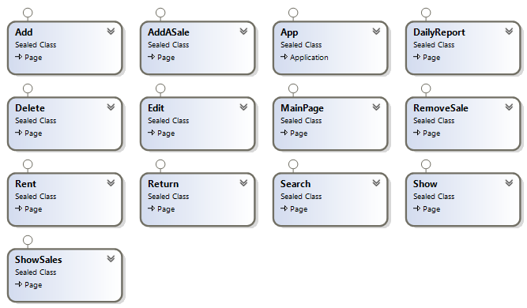

**תיאור**

**מסך ניהול ראשי של התוכנה (אוטומטי) – App**

המסך בו השליטה על הגדרות כלליות של התוכנה.

**מסך ראשי – Main page**

מסך שבו ניתן לבחור את כל הפעולות הרצויות.

בכל המסכים יש כפתור לחזרה למסך הראשי.

בתחתית המסך הראשי יש כפתור "כניסה למנהל" לאחר הקשת סיסמא,

לאחר הכניסה יתחלף הכפתור - בכפתור "יציאה ממנהל לאורח".

בתחתית המסך הראשי יש כפתור יציאה מהמערכת.

(לשואל – רק בסיסיות, למנהל לאחר כניסה עם סיסמא – כלל הפעולות)

**מסך הוספת אייטם (ספר/מגזין) לספרייה – Add**

יש למלא את כל השדות ולאחר מכן ללחוץ הוספה. (זמין למנהל בלבד)

**מסך מחיקת אייטם (ספר/מגזין) מהספרייה – Delete**

יש לבחור את האינדקס הרצוי מתוך הפריטים שבספריה וללחוץ מחיקה. (זמין למנהל בלבד)

**מסך עריכת אייטם (ספר/מגזין) בספרייה – Edit**

יש לבחור את האינדקס הרצוי מתוך הפריטים שבספריה למלא את כל השדות וללחוץ עריכה. (זמין למנהל בלבד)

**מסך הצגת כל הפריטים שבספרייה – Show**

יש ללחוץ על כפתור הצגה – יראה את כל הפריטים שבספרייה. (זמין לכל המשתמשים)

**מסך חיפוש אייטם (ספר/מגזין) בספרייה – Search**

יש להזין טקסט לחיפוש. וללחוץ על אחת מ4 אופציות החיפוש המפורטות למעלה. (זמין לכל המשתמשים)

**מסך דו"ח יומי – daily report**

בו מוצגים כמויות של: כלל הפריטים, ספרים, מגזינים, פריטים מושאלים.. (זמין למנהל בלבד)

**מסך הוספת מבצע – Add Sale**

לחיצה על מבצע חדש תתחיל שרשרת של הוספת מבצע יש לעבוד לפי ההוראות המופיעות במסך, ולבסוף ללחוץ – הוסף מבצע. . (זמין למנהל בלבד)

**מסך מחיקת מבצע – Remove sale**

יש לבחור ID של מבצע וללחוץ מחיקה. (ההנחה תוסר מכל הפריטים המשתתפים במבצע.) (זמין למנהל בלבד)

**מסך מצב מבצעים – Sales Screen**

הצגת כל המבצעים הקיימים. (זמין לכל המשתמשים)

**מסך השכרת פריט – Rent**

יש לבחור פריט מהספריה ובמידה ופנוי אפשר לשכור אותו לשבועיים.

**מסך החזרת פריט – Return**

יש לבחור אינדקס של הפריט בספריה וללחוץ על החזר.

**ציור קשרים ועץ מחלקות בפרוייקט**

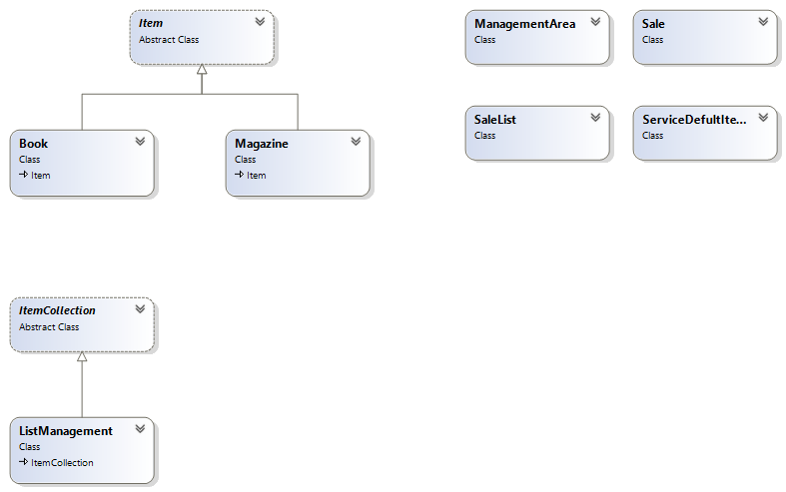

**תיאור**

מחלקה Item היא אבסטרקטית וממנה יורשות מחלקות Book ו Magazine

בה יש את הפרטים של כל פריט כמו שם תאריך הוצאה וכדומה.

Book מוסיף גם שם מחבר.

מחלקה ItemCollection מחזיקה בתוכה בצורה אבסטרקטית את כל הפעולות על רשימת הפריטים.

ממנה יורשת ומממשת מחלקה – ListManagment – בתוכה יש את רשימת ה Itemשיש בספרייה.

ManagmentArea היא המחלקה המנהלת את התוכנה ובה עיקר ניהול הלוגיקה.

Sale מחזיקה בתוכה פרטי מבצע. saleList מחזיקה בתוכה אוסף של sale

ובנוסף יש מחלקה בשם ServiceDefultItems ובה יש כמה item דיפולטיים שיהיו כבר בספרייה.